**«Дорожная безопасность»**

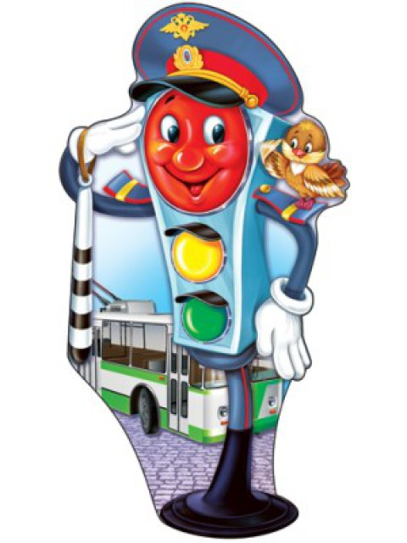

***Задачи:*** учить детей отвечать на вопросы воспитателя; активизировать словарный запас (улица, светофор, пешеходный переход (зебра), тротуар, пешеход); закреплять правильное произношение звука [ш]; формировать знания о правилах перехода улицы, о сигналах светофора; воспитывать желание помогать окружающим и друг другу.

***Ход занятия:***

***I. Организационный момент:***

*Воспитатель:*

- Ребята, смотрите, кто к нам пришел (*Видят, сидит Зайка, который плачет, с перевязанными лапками).* Давайте с ним поздороваемся. *(Здороваются).* Зайка, что с тобой случилось? Он мне хочет что-то сказать *(шепчет воспитателю на ушко).*

- «Ай, ай!

Наш зайчик, попал под трамвай!

Наш зайчик, наш мальчик

Попал под трамвай!

Он бежал по дорожке,

И ему перерезало ножки,

И теперь он больной и хромой,

Маленький заинька, ой!»

- Ребята, почему же зайка попал под трамвай? *(Не знал, как переходить улицу, не слушался, играл на дороге и т. д.).* Он еще маленький и совсем не знает, как нужно вести себя на дороге. Поможем ему?

***II. Основная часть***

- Я предлагаю вам сегодня отправиться в путешествие по городу. Мы пойдем парами, друг за другом. *(Звучит песня, дети парами шагают друг за другом).*

*Музыка заканчивается, дети останавливаются.*

- Дети, наш город очень большой. А кто знает, как называется наш город? *(Тогучин).*

- Место, где ходят люди, называется тротуаром. Мы идем с вами по тротуару. Кто запомнил, как называется место, где ходят люди? *(Тротуар).*

- По дороге едет много разных машин. (Обращает внимание на расставленные на ковре машины). А что около машин вы видите? *(Обращает внимание на макет светофора на стене).* Светофор регулирует движение на дорогах. В светофоре зажигаются цветные огоньки. Какого цвета? *(Красный, желтый, зеленый).*

- Что означает красный свет? *(Движения нет).*

- Что означает желтый свет? *(Внимание).*

- Что означает зеленый свет? *(Можно ехать).*

Красный свет – проезда нет.

Желтый – будь готов к пути,

А зеленый свет – кати!

*-* Ребята, давайте покажем Зайке, какие мы водители? *(Воспитатель объясняет, что дети должны делать на сигналы светофора).*

*Физкультминутка:*

- По моему сигналу «Заводим моторы! Р-р-р-р-р» вы начинаете двигаться, а я буду управлять движением, открывая определенные цвета на светофоре – красный, желтый или зелёный. Водитель должен быть очень внимательным на дороге. Умело управлять своей машиной.

- Если загорается «Красный свет» – хода нет! *(Дети, стоя на месте, поднимают руки вверх и меняют их перекрестными движениям).*

- Если «ЖЕЛТЫЙ» - приготовься! *(Дети, стоя на месте, выполняют поворот головы слева на право).*

- На «Зеленый свет» - можно ехать! *(Едут, изображая машину «Р-р-р-р…»).*

*Воспитатель показывает красный цвет, дети останавливаются перед пешеходным переходом.*

*-* Затормозила машина (Ш-ш-ш). Как затормозила машина? *(Произношение звука).* Сначала громко, а потом все тише и тише. Давайте попробуем (Ш-ш-ш, ш-ш-ш).

*Воспитатель обращает внимание детей на пешеходный переход: -* Посмотрите, дети, на дороге нарисованы широкие белые полосы. Что это? *(«Зебра», пешеходный переход).* Только здесь можно переходить улицу.

- Кто может быть пешеходом? *(Девочки, мальчики, дяди, тети, бабушки, дедушки).* А где могут ходить по городу пешеходы? *(По тротуару, а переходить дорогу по пешеходному переходу).*

- Давайте и мы с вами перейдем дорогу по пешеходному переходу. На какой цвет? *(Зеленый).*

Зебра – белые полоски,

На дороге переход,

Мы по ней шагаем смело –

Так и должен пешеход!

- Молодцы! Вы хорошо запомнили правила дорожного движения. Я надеюсь, с вами ничего не случится.

***III. Заключительная часть:***

*Воспитатель:* - Нам с вами пора возвращаться в детский сад. Но, сначала скажите, пожалуйста, можно ли маленьким детям самим без папы и без мамы гулять далеко от своего дома, путешествовать? *(Нет, нельзя).* А почему? *(Потому что может случиться несчастье, как и с Зайчиком, который бежал по дороге, где ездят трамваи).*

*-* Давайте еще раз повторим правила: *(с помощью показа картинок) (см. приложение)*

1)Прежде чем переходить улицу, куда нужно посмотреть? *При переходе улицы нужно сначала посмотреть налево, а затем – направо (посмотреть по сторонам).*

2) Где лучше переходить дорогу? *Дорогу лучше переходить по пешеходному переходу – «зебре».*

3) Переходить дорогу можно на какой сигнал светофора? *Переходить дорогу на зеленый сигнал светофора.*

4) Гденужно ходить на улице? *На улице нужно ходить по тротуару.*

*-*Ну что, Зайка, ты запомнил правила дорожного движения?

*-****Зайка:*** Конечно, спасибо вам ребятки.

На улице будьте внимательны, дети.

Твердо запомните правила эти.

И выполняйте их строго всегда,

Чтоб не случилась большая беда.

*Воспитатель к Зайке обращается:*

Эти правила запомни и друзьям ты расскажи:

Тротуар - для пешеходов,

А дорога для машин,

Не послушались - беда,

Сами виноваты.

Не играйте никогда у дорог, ребята!

- А чтобы вы навсегда запомнили, на какой свет светофора это нужно делать, я приготовила для вас вот такие маленькие светофоры, и для Зайки тоже.

*Зайка:* Спасибо большое вам. Мне пора ехать домой. До свидания, да новых встреч. *Уходит.*

- Итак, ребята наше путешествие на сегодня закончилось. Нам пора отправляться в детский сад. Вставайте парами и зашагали. *Звучит та же музыка. Дети выходят из группы.*